Консультация для родителей.
Возрастные особенности детей в 2 – 3 года.
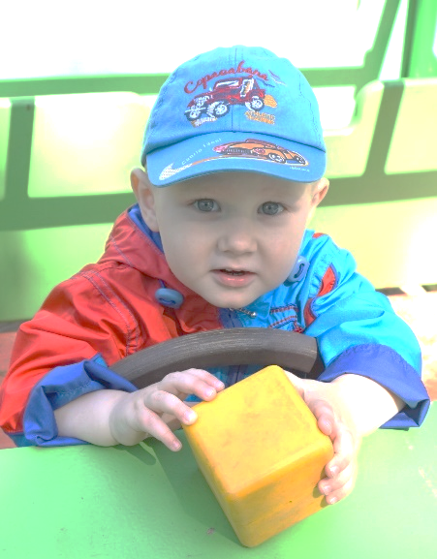 | Уважаемые родители! Очень важно знать об особенностях развития ребенка, его возможностях и потребностях, а так же быть готовым к изменениям в его характере, поведении, которые становятся особенно очевидными в период возрастных кризисов. Несомненно, все дети разные, и каждый ребенок идет по своему пути развития, которые являются некоторым ориентиром как для родителей, так и для специалистов работающих с детьми данной группы.  В 2-3 годика ребенок – это уже маленькая личность! Он сознательно произносит «я»: «Я хочу, не хочу, я буду, не буду!». Он узнает себя в зеркале и на фотографии. Малыш становится иногда упрямым. Часто это происходит от того, что его не поняли, оскорбили. Нельзя наказывать несправедливо ребенка, т.к. он становиться обидчивым. Этот период жизнипсихологи называют кризисным. Тем не менее, у ребенка повышается работоспособность нервной системы,
увеличивается выносливость. Малыш иногда может сдерживать свои эмоции и не плакать, да же если ему больно. Он становится более терпеливым и может дольше заниматься одним делом без отвлечений. Теперь ему трудно переключаться с одного вида деятельности на другой. Например, сразу прекратить игру, чтобы пойти поесть, или быстро ответить даже на хорошо знакомый вопрос. Успокоить ребенка этого возраста отвлечением его внимания становиться трудно.  В этом возрасте малыш еще не может управлять собой по собственному желанию, его поведение носит большей частью непроизвольный характер. Он очень эмоционален, однако его эмоции непостоянны, его легко отвлечь, переключить с одного эмоционального состояния на другое. Активно развивается речь ребенка.  Двигательное развитие качественно улучшается: появляется большая согласованность в умении управлять своим телом. Обратите внимание: на третьем году жизни активно |  | 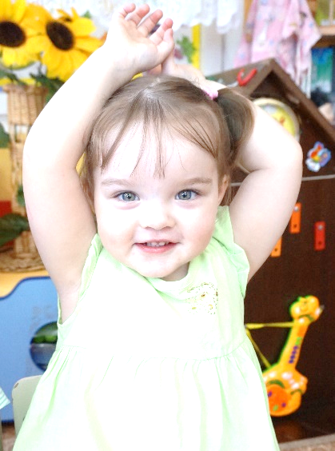
развивается тонкая моторика, что позволяет ребенку самостоятельно одеться, умываться, рисовать карандашом, застегивать пуговицы, есть аккуратно и пользоваться столовыми приборами.
Словарный запас к трем годам достигает 1200-1300 слов. Ребенок употребляет почти все части речи, хотя не всегда правильно. Однако родители должны тактично поправлять ребенка. Звукопроизношение становится более совершенным. Характерной особенностью речи ребенка 2-3х лет является постоянное проговаривание, сопровождение речью всех действий, игровых ситуаций.
В общении со взрослыми, чтении, играх и развивающих упражнениях ребенок все более обогащает свои представления о мире и получает знания: о явлениях природы – светит солнце, идет снег, гремит гром, на небе тучи; сегодня тепло, холодно, жарко и др.; о животном мире – не только различает и называет домашних животных, но и имеет первичные представления о них; о растительном мире – различает и называет цветок, дерево, траву, лист и др.; о некоторых трудовых действиях – пилить дрова, копать землю, мыть посуду, пылесосить ковер и др.
Основным развивающим видом деятельности ребенка является игра. К концу третьего года жизни любимыми играми детей становятся ролевые игры. Ребенок принимает на себя определенную роль, изображая маму, папу, воспитательницу детского сада, и в точности повторяет характерные им позы, жесты, мимику, речь. Ролевая игра в жизни любого ребенка – показатель новой ступени в умственном развитии.

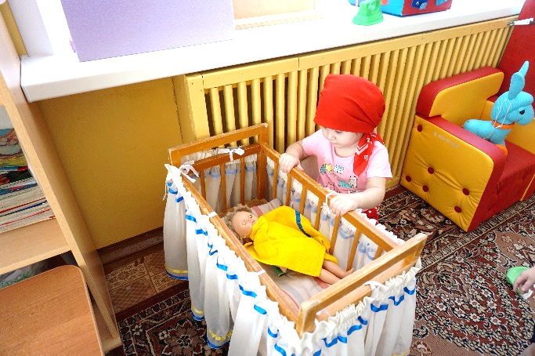 | 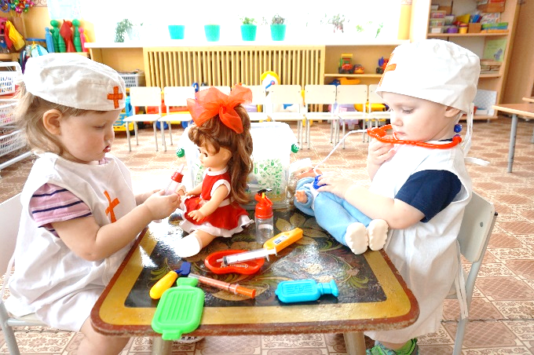
Среди мыслительных операций важнейшими являются: называние цвета, величины, формы, расположения предмета в пространстве ( близко, далеко); выделение основных свойств предмета
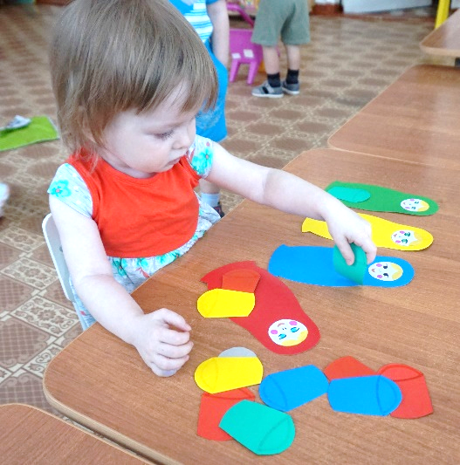 | (форма, величина, цвет); группировка предметов одного цвета, формы, размера; сравнение по цвету, форме, размеру, весу, по времени (сегодня, завтра, вчера, поздно, потом, сейчас); координация движений рук и зрения; формирование числовых представлений (много, мало, один, два, меньше, больше).  Ребенок трех лет запоминает и правильно выполняет четыре – пять действий подряд, названных взрослым (подойди к столику, взять карандаш, принести его и положить на стол). Так же хорошо отвечать на вопросы, повторяет фразу из 6-7 слов, а так же повторяет три цифры подряд. В три года малыш может после показа взрослого нарисовать круг, крест, человечка, правда пока без туловища. Следует заметить, что успехи в рисовании
очень сильно зависят от обучения: если ребенок никогда раньше не видел карандаш, он вряд ли выполнит задание. Не забывайте, что в общении со взрослыми ребенок трех лет должен здороваться и прощаться употреблять слова, выражающие просьбу, благодарность. Проявлять внимание, сочувствие к другим детям (отзываться на просьбу другого ребенка, помогать ему), т.е. развиваться воспитанным малышом.
Для ребенка в этом возрасте важно:
- Много двигаться, потому что через движение он развивает и познает свое тело, а так же осваивает окружающее пространство.
- Освоить мелкие движения пальчиков через игры с мелкими предметами, потому что развитие мелкой моторики у детей напрямую связано с развитием мозга и речи.
- Как можно шире осваивать речь, поскольку она помогает и в развитии контакта ребенка с миром, и в развитии его мышления. У ребенка в этом возрасте быстро растет словарный запас, причем количество произносимых слов всегда меньше, чем количество понимаемых.
- Играть, поскольку именно в игре начинают активно развиваться важные психические функции: восприятие, воображение, мышление, память. Через игру малыш осваивает окружающий мир, познает законы взаимодействия.
- Продолжать выстраивать отношения со взрослыми. Ребенок в этом возрасте очень зависим от родителей, эмоционально на них настроен, нуждается в поддержке, участия во всех его делах и совместного решения почти любой стоящей перед ним задачи. Сверстник пока еще не представляет для ребенка особого интереса, дети играют « рядом, но не вместе».
- Получать помощь взрослого в тот момент, когда у него что-то не получается, поскольку ребенок в 2-3 года может реагировать на неудачи весьма аффективно: злиться, плакать, ругаться, бросать вещи.
- Иметь достаточно времени для того, чтобы что-то выбрать. Все его желания обладают одинаковой силой: в этом возрасте отсутствует соподчинение мотивов и ребенку трудно принять решение, что выбрать в данный момент. Ему хочется всего и сразу.
- То, что происходит прямо сейчас. Ребенок эмоционально реагирует лишь на то, что непосредственно воспринимает. Он не способен огорчаться из-за того, что в будущем его ожидают неприятности или радоваться заранее тому, что ему еще не скоро подарят.

Так что же необходимо принять родителям во внимание, чтобы обеспечить ребенку психофизическое благополучие на третьем году жизни?
- Предоставляйте ребенку посильную самостоятельность во всем, что ребенок может выполнять без лишней опеки взрослого.  - Относитесь к самостоятельным действиям ребенка с полной серьезностью.  - Избегайте негативных высказываний в адрес ребенка, стремящегося самостоятельно, пусть неумело, выполнить то или иное действие; проявляйте терпение к становлению какого-либо навыка или умения, нужно просто дать время на его отработку. | 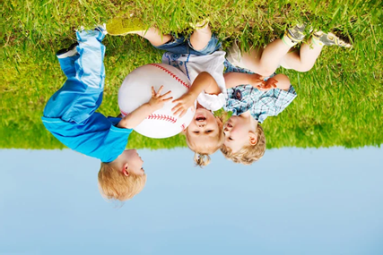
- Доверяйте ребенку, выражайте уверенность в том, что малыш справиться с заданием и у него все получиться; поддерживайте и чаще хвалите ребенка.
- Дайте почувствовать малышу, что результат его действий вам не безразличен. Если малыш выполнил свою задачу, необходимо отметить это, выразить радость.
- Если у ребенка что-то не получается, попытайтесь облегчить условия выполнения, помочь, если он просит, но добиться, чтобы хотя бы частично выполнил что-то сам.
- Формируйте у ребенка установку на преодоление трудностей, стремитесь приводить действия ребенка к положительному результату.
- При возможности исключайте из практики ситуации, в которых ребенок заранее выступает в роли неудачника.
- Старайтесь не завышать и не занижать самостоятельные возможности ребенка.
- Хвалите ребенка только по заслуженному поводу, похвала должна быть адекватна результату действия.
- Продолжайте формировать интерес к играм, занятиям, показам, демонстрациям, в которых ребенок получал бы образцы положительного поведения.
- Активизируйте малыша, побуждая к творчеству и самостоятельности; формируйте у ребенка особый интерес к человеку (людям), их деятельности и действиям, миру человеческих отношений.
- Если малыш увлечен игрой, а у вас другие планы (обед, поездка и т. п.), постепенно и плавно переводите ребенка на необходимость сменить род деятельности.

Вам как родителям малыша 2-3 лет важно:
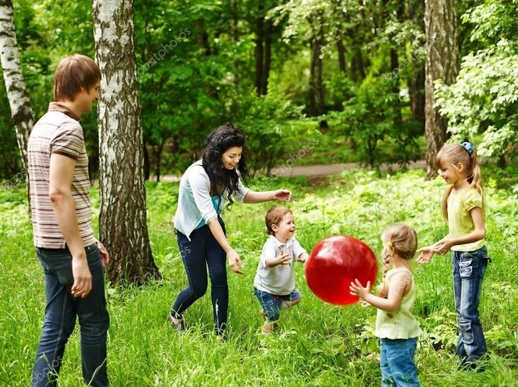 | - Понимать, что энергичный и активный ребенок – это естественно, хотя временами утомительно. Поэтому вам нужно быть готовыми к этому и по возможности организовывать безопасное пространство, в котором малыш мог бы беспрепятственно использовать свою энергию для подвижных игр. Будет прекрасно, если именно вы хотя бы иногда будите его партнером по игре.  - Предоставить ребенку возможность играть с мелким материалом: пуговицами, крупой, деталями конструктора, камушками, шишками и другими различными по
ощущениям предметами. Обязательно под присмотром взрослого!
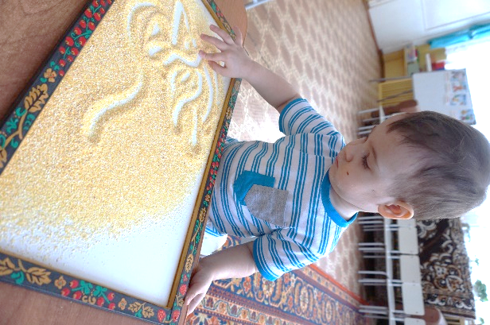 | 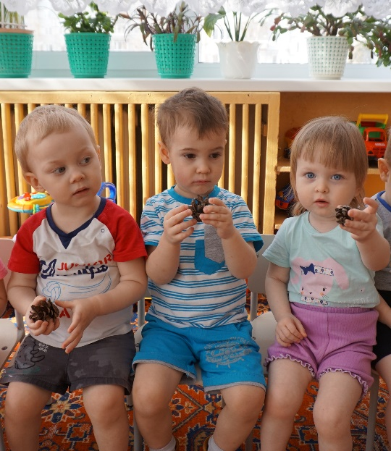
- Чаще разговаривать с малышом, читать ему сказки, книжки, обсуждать то, что он видел или в чем принимал участие. Полезны периодические контакты с малознакомыми детьми или взрослыми, поскольку ребенок вынужден старательнее произносить то, что мама обычно понимала с полуслова.
- Предоставлять возможности для самых разных игр, в основном с предметами. Некоторые дети могут сами увлеченно вкладывать предметы один в другой, разбирать на части, перекладывать их, осваивая начальные этапы анализа и синтеза. Но в 2-3 года в процессе игры малыш чаще всего нуждается в компании матери или любящих его взрослых, поскольку ему нужны совместность и доброжелательное сотрудничество.
- Относиться к ребенку спокойно и дружелюбно. По возможности понимать его эмоциональное состояние и насущные потребности, поскольку в этом возрасте ребенок не всегда способен их четко сформулировать и заявить.
- Помнить, что соблюдение разумной безопасности не должно лишать малыша возможности открытия нового и интересного. Ваша родительская тревога не должна замещать возможности развития для вашего ребенка, которое происходит в этом возрасте через восприятие, а значит, через постоянное исследование нового.
- Понимать, что у маленького ребенка совершенно другое восприятие времени. Для него существует только настоящее. И ваши попытки апеллировать даже к ближайшему им совершенно не воспринимаются.
- Относиться спокойно и с пониманием к эмоциональным вспышкам ребенка в случае возникновения трудностей. Злость или слезы, когда у ребенка не получается какая-то сложная для него задача, вполне естественны. если аффект не очень силен, его можно проигнорировать, в случае сильного расстройства ребенка следует утешить или переключить его внимание.

